Реакция Дильса-Альдера бис-фуриланилинов с электронодефицитными алкинами
Аннадурдыева С., Буркин Г.М., Зайцев В.П., Зубков Ф.И.
Студент, 3 курс бакалавриата
Российский университет дружбы народов, факультет ФМиЕН, Москва, Россия
E-mail: sel.annadurdyeva@gmail.com
Настоящее сообщение является продолжением исследований в области двойного [4+2] циклоприсоединения в бис-фуранах, в которых изучались O,N,S-дифурфурил производные в реакции с электронодефицитными алкинами в условиях кинетического и термодинамического контроля [1,2]. В данной работе в качестве бис-диенов использовались менее реакционноспособные фурилфурфуриланилины 2. Коллективом авторов планировалось установить границы применимости реакции тандемного циклоприсоединения к бис-фуриланилинам 2, очертив круг возможных диенофилов и подобрать оптимальные условия для проведения реакции циклоприсоединения.
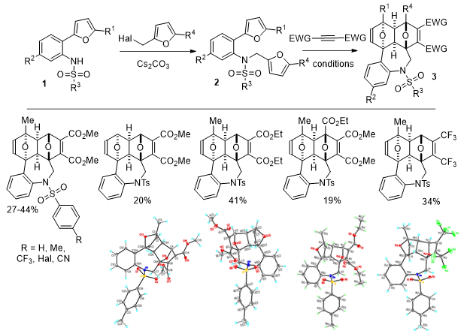 Схема 1. Схема двойного [4+2] циклоприсоединения электронодефицитных алкинов к бис-фуранам 2

Механизм взаимодействия бис-фуранов 2 с алкинами совпадает с данными опубликованными ранее [1,2] и приводит к образованию аддуктов 3 по типу домино, но отличается взаимным транс-расположением эпоксидных фрагментов.
Работа была выполнена при финансовой поддержке РНФ (грант № 23-43-10024).
Литература
1. Borisova K., Zubkov F., Nikitina E., Novikov R., Khrustalev V., Dorovatovskii P., Zubavichus Y., Kuznetsov M., Zaytsev V., Varlamov A. Diels-Alder Reaction between Hexafluoro-2-butyne and Bis-furyl Dienes: Kinetic versus Thermodynamic Control // Chem Commun. 2018. Vol. 54. P. 2850-2853.
2. Borisova K.K., Kvyatkovskaya E.A., Nikitina E.V., Aysin R.R., Novikov R.A., Zubkov F.I. Classical Example of Total Kinetic and Thermodynamic Control: The Diels–Alder Reaction between DMAD and Bis-furyl Dienes // J Org Chem. 2018. Vol. 83. P. 4840-4850.

